報道関係者各位
2018年12月10日
日本ポステック株式会社

日本ポステック、菌やにおいを抑える丸洗いできる高反発枕「ジェントルリーマピロー」の事前予約登録をスタート。

日本ポステック株式会社(本社：東京都渋谷区、代表取締役：森 清一)は、2018年12月7日(金)より、菌やにおいを抑える丸洗いできる高反発枕「ジェントルリーマピロー」の事前予約登録の受付を開始しました。

事前予約ページはこちら（https://www.lp.pos-tec.jp/gentlelemur）



■枕カバーだけじゃなく枕本体も洗えたら・・・
家族ににおいを指摘されたこと、朝起きた時に枕の匂いが気になったことありませんか？汗や皮脂、加齢臭など様々な原因で枕はにおいやすく、清潔を保つのが大変な寝具です。
「枕カバーはちゃんと洗っているのに・・・」
その原因は枕本体で発生している雑菌のせいかもしれません。

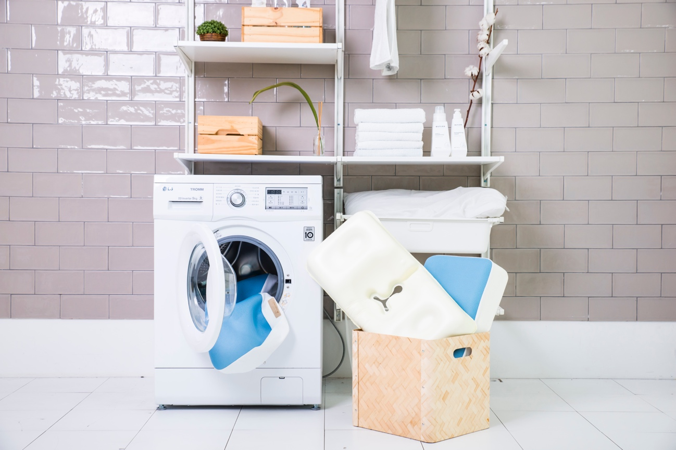

■じゃぶじゃぶ洗えてにおわない
ジェントルリーマピローは、高反発のメモリーフォーム素材を使いながら丸洗い可能な今までにない枕です。

独自技術でメモリーフォームをTPUコーティングし、シャワーで洗い流すだけで汚れや雑菌を除去できます。
隙間のないTPUコーティングが菌の侵入を防ぎ、においがつかず毎日清潔で快適な寝心地を実現します。

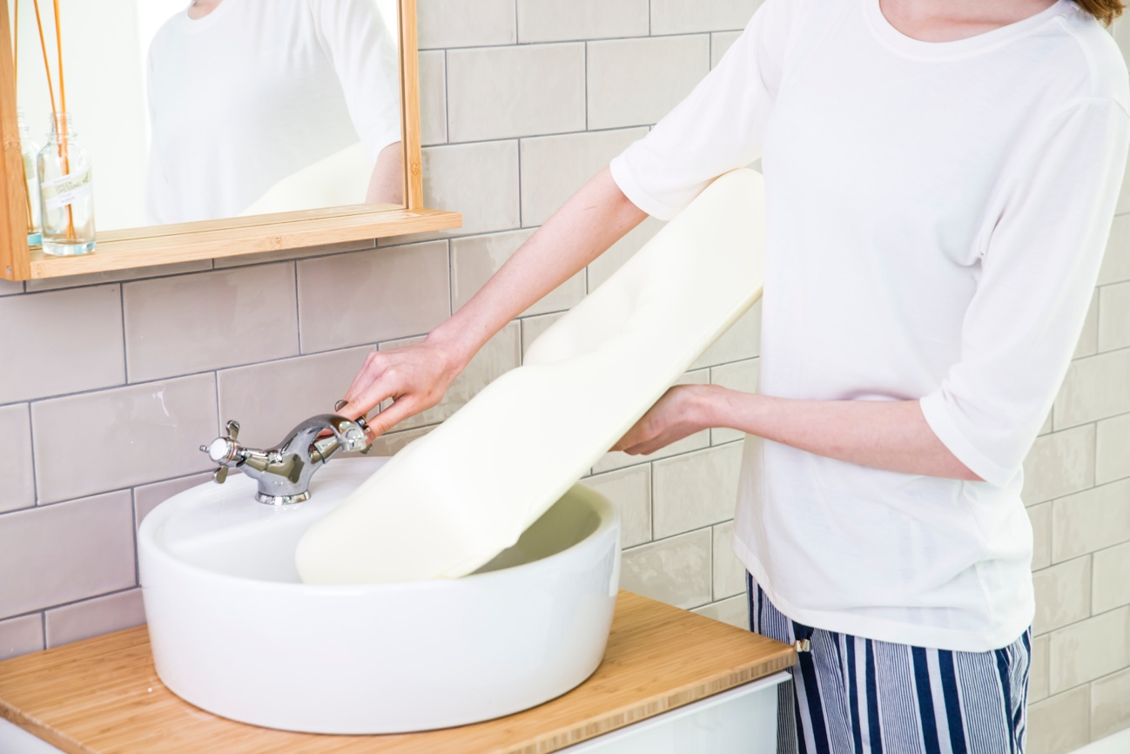

■人体工学に基づいた3D設計
ジェントルリーマピローは左右が高くなっている、各所にくぼみがあるなど独特な形状をしています。
これは人体工学に基づいた３D設計により、頸椎を自然な状態に保ったり、横向き時には少し高さを出すことで肩の痛みを軽減したり、耳部分をくぼませることで圧迫による痛みを軽減したりと様々な効果を持っています。

寝返りを打っても一晩中ぐっすり安眠できる枕なのです。

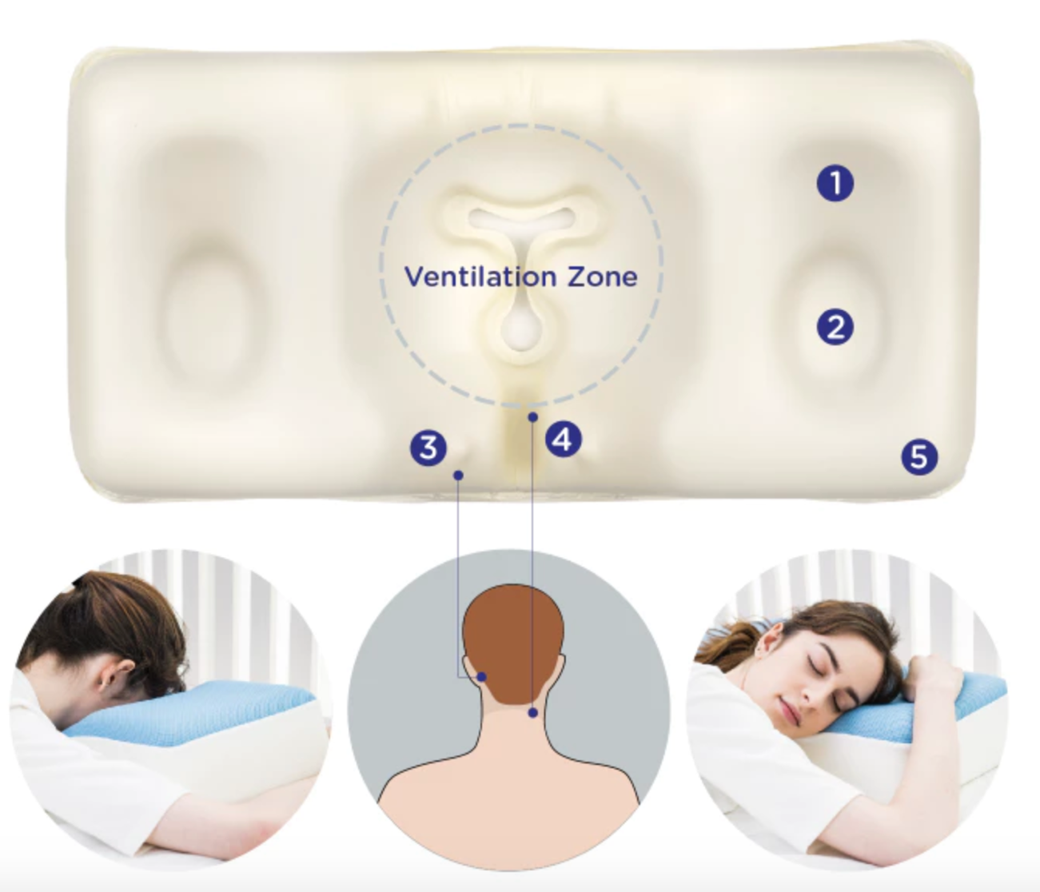

■製品仕様
製品名 ジェントルリーマピロー
サイズ 30×60×11cm
重さ 960g
素材 本体：TPU、メモリーフォーム
カバー : コットン60%、ポリエステル30%、ポリウレタン10%
その他：カバー洗濯可
本体洗浄可
※写真は開発中のものです。仕様やカバーの色などに変更がある場合がございます

事前予約ページ : https://www.lp.pos-tec.jp/gentlelemur

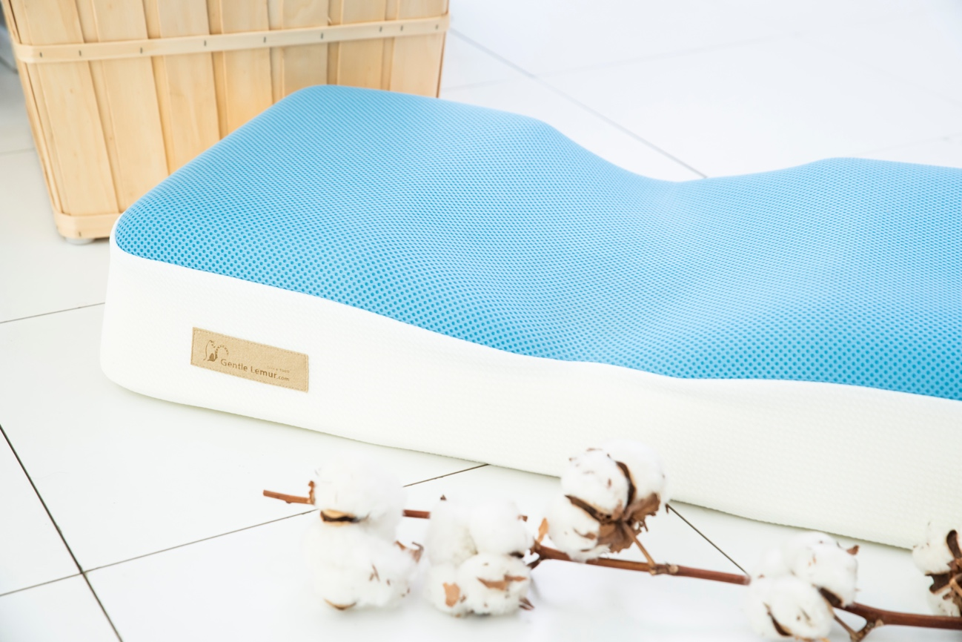

■販売店募集
弊社では各製品を販売して下さる小売店様・EC事業社様を募集しています。当社製品にご興味ございましたらぜひ下記URLよりご登録ください。http://b2b.pos-tec.jp/

【日本ポステック（JPT）とは】
JPTガジェット（日本ポステック株式会社）は、日本未上陸の製品を中心とした新しくて面白い「モノ」の提供を使命としています。
無難な日常に退屈している貴方へ。同じようなモノにうんざりしている貴方へ。「無難」であるとか「みんなと同じ」であるとか、そんなのが大嫌いな人々へ贈る、アンチモノトーンガジェット『milkuty（ミルクティー）』,より良い生活を追い求めるライフハッカーたちに贈る、「時間」や「空間」に余裕を作り出すライフハックガジェット『MORO（モーロー）』の2つのコンセプトブランドでオリジナル商品も展開しています。

【本件に関するお問い合わせ】

日本ポステック株式会社
担当 ：山本
電話 ：03-5354-5840（代表）
メールアドレス ：jpt-seihinbu@pos-tec.jp
URL ：http://seihinbu.pos-tec.jp/
ダイレクトショップ ：http://store.shopping.yahoo.co.jp/jpt-teds/
Facebookはこちら ：https://www.facebook.com/jpt.seihinbu
Twitter ：https://twitter.com/jpt_seihinbu

